# Operációs rendszerek BSc

## 3.gyak.

## 2021.03.03.

### Készítette:

### Szöllősi János BSc

### Programtervező informatikus

### BC6X4X

1. PowerShell verzió

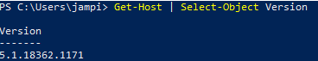

Ezzel a paranccsal megtekinthetjük a használatban lévő PowerShell verziószámát.

2. Mai dátum

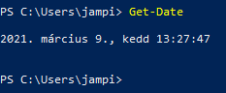

A parancs segítségével megtekinthetjük a mai dátumot és a pontos időt.

3. Szolgáltatások

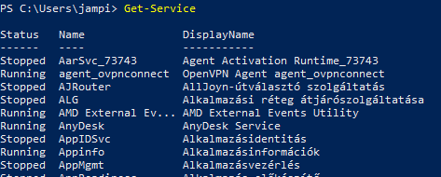

A parancs segítségével megtekinthetjük a jelenleg futó/megállított szolgáltatásokat.

4. Könyvtárak, file-ok.

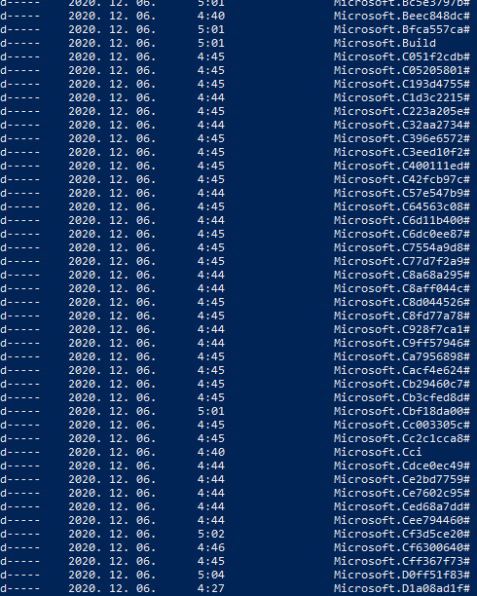

A parancs segítségével(Get-ChildItem -Recurse -path „c:\”) megnézhetünk minden file-t és mappát a C meghajtón(8 percen keresztül futott a parancs, és így sem ért a végére, így csak ennyit tudok lefényképezni.)

5. Parancsok rövid nevei

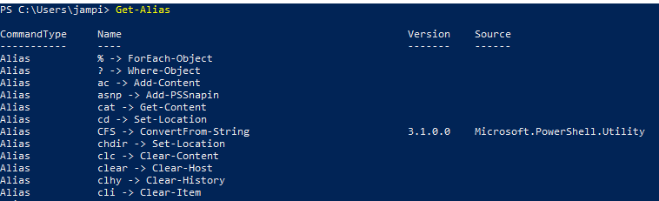

A parancs segítségével megtekinthetjük a parancsok rövid neveit, így nem kell mindig a hosszú parancsneveket használni.

6. Processz alias

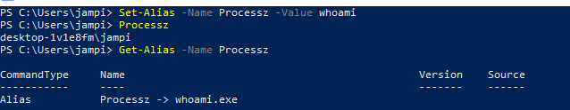

A set-alias paranccsal egy új aliast hozhatunk létre, a get-alias paranccsal pedig megtekinthetjük, hogy a jelenlegi alias mire van beállítva.

7. Szolgáltatások

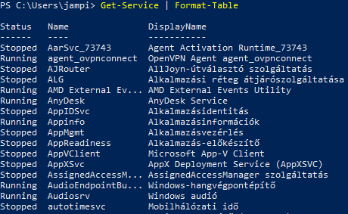

A parancs kilistázza a szolgáltatásokat, amely az adott meghajtón találhatóak.

8. Rendezés

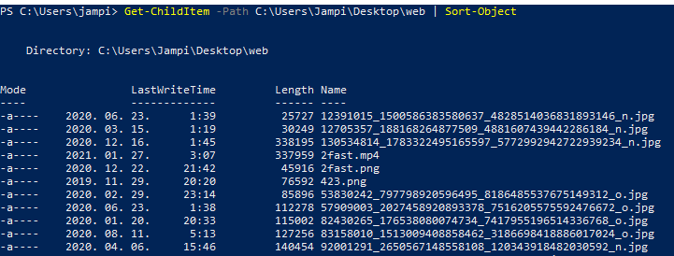

A parancs kilistázza a file-okat név szerint abc sorrendben.

9. Név lekérdezés

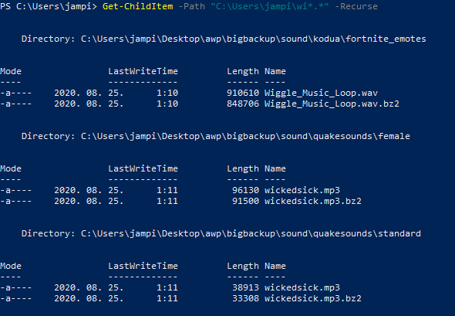

A parancs segítségével megkereshetünk minden file-t ami wi-vel kezdődik.

10.Csoportosítás

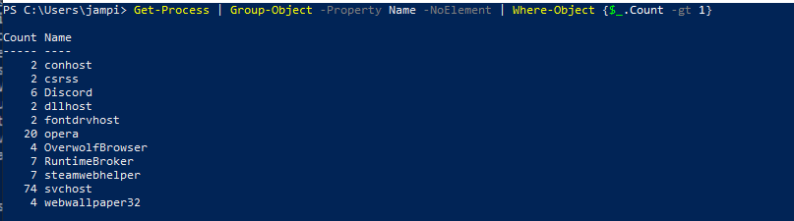

A parancs segítségével csoportosíthatjuk, majd megszámláltathatjuk az objektumokat.

11.Számlálás



A parancs segítségével megszámoltathatjuk hogy összesen mennyi objektum van.

12.Számlálás

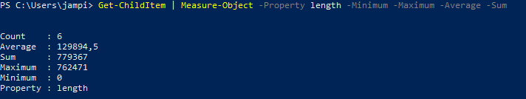

A parancs segítségével megtekinthetjük az objektumok hosszúságának átlagát, összegét, minimumát és maximumát.

13. Számlálás??? Ugyan ez a feladat a 11-es feladatban is.

14. Változó létrehozása



A parancs segítségével saját változókat hozhatunk létre, így lerövidítve néhány parancs használatát.

15.

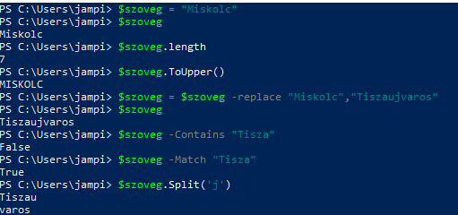

A length-et megnézhetjük a változó hosszúságát, a ToUpper()-el minden karakterét nagybetűssé alakíthatjuk, a replace-el Kicserélhetjük a szöveg egy részét másra, A Match-el megnézhetjük, hogy a szöveg tartalmaz-e valamit, a split-el pedig egy adott karakternél szétdarabolhatjuk a szöveget.

16. a,

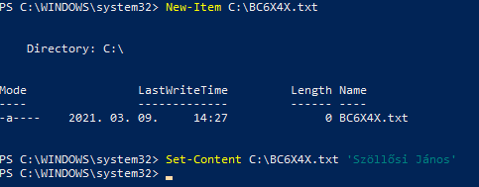

A new-item paranccsal új file-t hozhatunk létre, a set-content-el pedig beállíthatjuk, mit tartalmazzon.

c,



A get-content paranccsal megtekinthetjük, hogy egy adott file mit tartalmaz.

d,

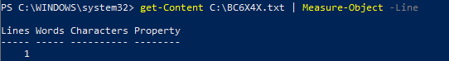

A parancs segítségével megnézhetjük, hogy egy adott file hány sort tartalmaz.

e,

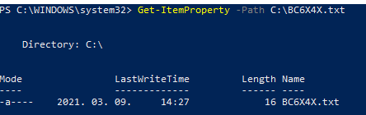

A parancs segítségével megtekinthetjük az adott file információit/adatait.